CCNN T1: LA NUTRICIÓN 1. LOS APARATOS DIGESTIVO Y RESPIRATORIO

1. – La función de nutrición
1.1 – La función de nutrición
- Nutrición Energía realizar acciones ej: correr…
Materiales reconstruir lesiones y crecer
- Conseguimos energía y materiales alimentos (nutrientes)
- La unión de nutrientes + O2 dentro células energía
Desechos
1.2 – Los nutrientes
HIGRAPROVIA
NOMBRE | UTILIDAD | ALIMENTO
Hidratos de Carbono | Energía rápida | Macarrones, Azúcar
Grasas | Mucha energía lenta | - animal: mantequilla  - vegetal: aceite
Proteinas | Materiales | Carne, pescado
Vitaminas | Func. Cuerpo | Fruta, verdura
Agua y Sales minerales | Hidratarse | - agua: bebiendo  - SM: verdura, fruta  - calcio: leche

1.3 – La nutrición paso a paso
- Nutrición varios procesos en aparatos
- Aparatos Digestivo
Respiratorio
DRCE Circulatorio
Excretor

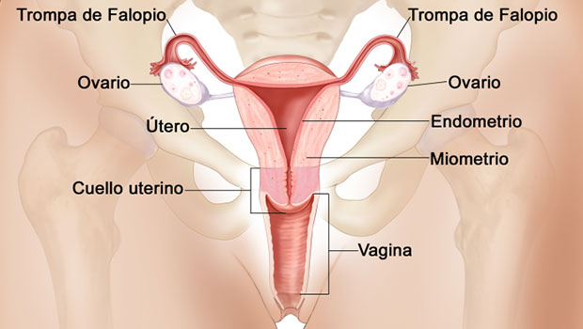
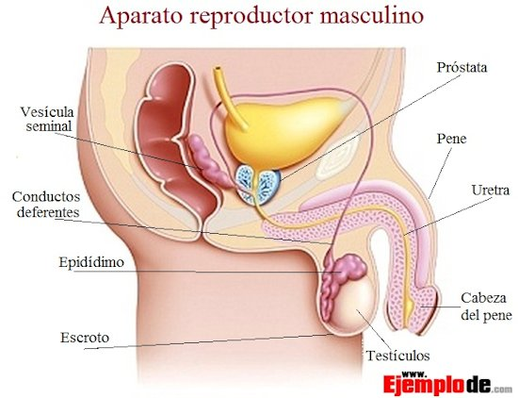
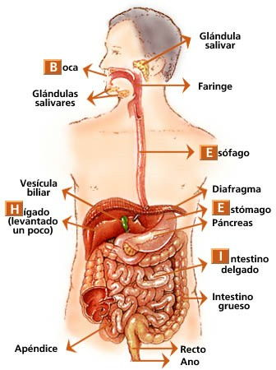
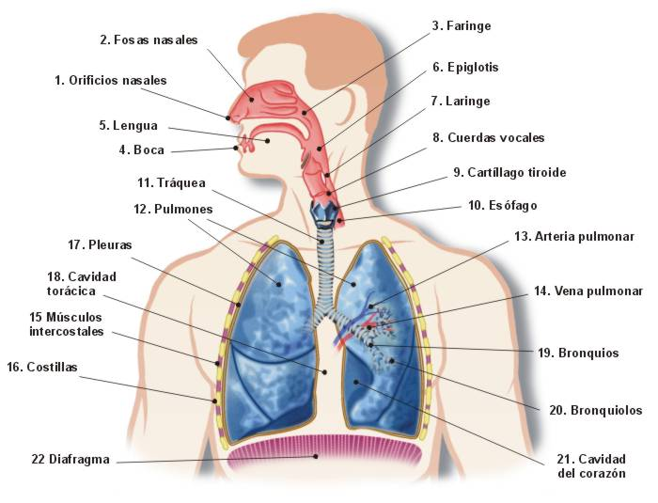
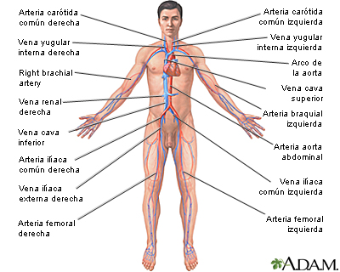
Manzana Boca Nutrientes

Sangre

Aire Nariz O2 (co2 se expulsa)

Sangre + N y O2 Células Energía

Desechos

Desechos se expulsan

2. – El proceso digestivo
2.1 – El aparato digestivo
- Aparato digestivo grupo órganos digestión
- (dibujo pág 2 apuntes)
NOMBRE | PARTES (dibujo pág 2 apuntes)
Tubo digestivo | Boca, falange, esófago, estómago, intestino delgado, intestino grueso y ano
Glándulas anejas | Glándulas salivales, hígado y páncreas

2.2 – La digestión
- Digestión se obtienen nutrientes de los alimentos
- Pasos:
- 1º Boca comida + saliva mezclados bolo alimenticio
- 2º Baja por falange y esófago estómago
- 3º estómago bolo alimenticio + jugos gástricos se mezclan quimo (papilla)
- 4º se dirige al intestino delgado
- 5º intestino delgado quimo + jugo intestinal
- 6º Páncreas y hígado jugo pancreático y bilis
- 7º Todo se mezcla quilo nutrientes y alimentos no digeridos
2.3 – La absorción
- 8º Intestino delgado Nutrientes – Sangre
- (vellosidades intestinales)
- 9º Nutrientes Capilares Sangíneos
- 10º Nutrientes todas las células del cuerpo
2.4 – La eliminación de los desechos
- 11º Desechos Intestino Grueso
- 12º Desechos Se expulsan por el ano

3. – La respiración
- Oxigeno necesario para la energía
- Oxigeno aparato respiratorio
- Aparato respiratorio: vías respiratorias y pulmones
3.1 – Las vías respiratorias
- Vías respiratorias entra y sale aire del cuerpo
- Las vías respiratorias son fosas nasales, faringe, laringe, tráquea, bronquios, bronquiolos
- (dibujo pág 2 apuntes)
3.2 – Los pulmones
- Pulmones 2 órganos que están en el tórax
- Pulmón izquierdo menor que derecho (corazón)
- Protegidos por caja torácica
- Dentro pulmones bronquiolos alvéolos
- Alvéolos sacos pequeños intercambio gases
3.3 – Los movimientos respiratorios
- Movimientos respiratorios sirven para coger y soltar aire
- 2 mov. Inspiración coger aire
Espiración soltar aire
- Varios músculos diafragma, intercostales y abdominales intervienen en el mov.
3.4 – El intercambio de gases
- Inspiración oxígeno alvéolos
- Oxígeno pasa a la sangre
- Dióxido de carbono se expulsa espiración
- Intercambio de gases sangre sin Co2

4. – La salud de los aparatos digestivo y respiratorio
4.1 – La dieta sana
- Para una buena salud buena alimentación
- Dieta = alimentos que comemos normalmente
- Dieta saludable es equilibrada distribuir 5 comidas
- Consejos dieta equilibrada:
- 1º Desayunar bien
- 2º Comer sano
- 3º Repartir las comidas (5 al día)
- 4º Comer fibra
- 5º No comer ni grasas ni mucha azúcar
4.2 – La importancia de respirar aire limpio
- Aire contaminado tiene sustancias nocivas
- En las zonas contaminadas respiramos sustancias nocivas
- Sustancias nocivas están en pulmones sangre
- Perjudicial para nuestra salud
- Más contaminación ciudades
- Aconsejable ir al campo
- Hay que ventilar las viviendas
4.3 – Los efectos del tabaco
- Fumar malo para la salud
- Efectos al momento irritación de garganta
- Efectos a corto plazo daño vías respiratorias
- Efectos a largo plazo cáncer pulmonar o de laringe
- Sustancias de un cigarro nicotina, alquitrán, monóxido de carbono
- Tabaco se deterioran los pulmones
- No empezar a fumar cuesta mucho parar

